本公告乃應香港聯合交易所有限公司之要求作出。香港交易及結算所有限公司及香港聯合交易所有限公司對本公告之內容概不負責，對其準確性或完整性亦不發表任何聲明，並明確表示概不就因本公告全部或任何部份內容而產生或因依賴該等內容而引致之任何損失承擔任何責任。

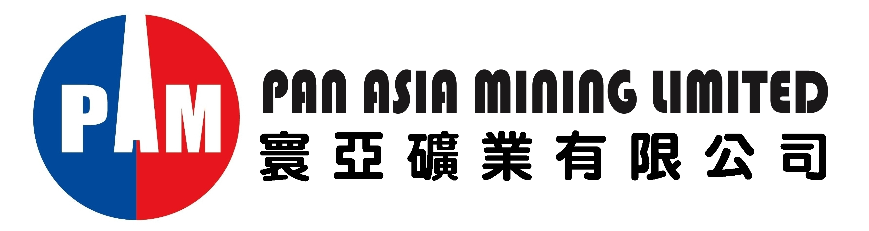
（於開曼群島註冊成立之有限責任公司）
（股份代號：8173）

敏感股價資料／非尋常股價／成交量變動

本公告乃應香港聯合交易所有限公司（「聯交所」）之要求作出。

寰亞礦業有限公司（「本公司」）董事會（「董事會」）得悉最近本公司股份價格及成交量不尋常地上升。本公司謹此公佈本公司之一間全資附屬公司現正與 一位潛在賣方就有關一項潛在收購位於新加坡之工業用場地展開討論。本公司之附屬公司並無訂立任何意向書或達成協議。除上述者及於日期為二零一一年四月二十九日的公告所提及的潛在收購於目標公司70%直接或間接資本股權外，董事會確認，並無進行任何根據創業板上市規則第19及20章須予披露之擬收購或變賣之磋商或協議，董事會亦不知悉任何屬於或可能屬於股價敏感性質而根據創業板上市規則第17.10條之一般責任須予披露之事宜。由於潛在收購之事宜不一定落實，股東及有意投資人士於買賣本公司股份時務請審慎行事。

承董事會命
寰亞礦業有限公司
主席
王鬃瑜

香港，二零一一年七月八日

於本公佈日期，董事會由本公司三名執行董事王鬃瑜先生，劉軍慶先生及翁偉明先生；一名非執行董事尹德明先生；及三名獨立非執行董事賴開仁先生，朱宏霖先生及湯雲斯先生組成。

本公佈的資料乃遵照《香港聯合交易所有限公司的創業板證券上市規則》而刊載，旨在提供有關本公司的資料；本公司的董事願就本公佈的資料共同及個別地承擔全部責任。各董事在作出一切合理查詢後，確認就其所知及所信，本公佈所載資料在各重要方面均屬準確完備，沒有誤導或欺詐成分，且並無遺漏任何事項，足以令致本文件或其所載任何陳述產生誤導。

本公佈將於刊登日期起計一連七日在創業板網頁「最新公司公告」頁內刊登。

